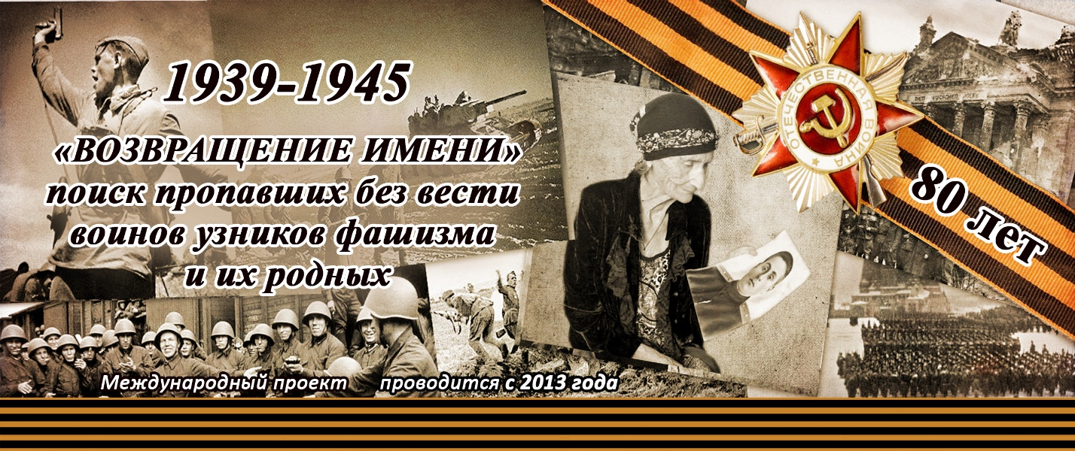
ВНИМАНИЕ! ПОИСК РОДНЫХ!

ВОИНЫ КРАСНОЙ АРМИИ, УРОЖЕНЦЫ г. АЛУПКА, РЕСПУБЛИКИ КРЫМ, УЧАСТНИКИ ВЕЛИКОЙ ОТЕЧЕСТВЕННОЙ ВОЙНЫ, ГИТЛЕРОВСКОЙ ГЕРМАНИИ, ПОГИБШИЕ В КОНЦЛАГЕРЯХ ДЛЯ СОВЕТСКИХ ВОЕННОПЛЕННЫХ. НАЙДЕНЫ В ХОДЕ ПРОВЕДЕНИЯ
ПОИСКОВЫХ РАБОТ. РАНЕЕ СЧИТАЛИСЬ ПРОПАВШИМИ БЕЗ ВЕСТИ

***ПУБЛИКУЕТСЯ ВПЕРВЫЕ***
КОЛИЧЕСТВО ЧЕЛОВЕК: 9
КОЛИЧЕСТВО ПЕРСОНАЛЬНЫХ ДОКУМЕНТОВ: 9

1. Чесноков Андрей
__.__.1916 Крымская АССР, г. Алупка.
Лагерь: Дахау; Флоссенбюрг; Нацвейлер-Штрутгоф, дата пленения: Не позднее 05.03.1943

2. Куку Ибраим Ахим.
12.12.1912 Крымская АССР, г. Алупка.
Лагерь: Бухенвальд

3. Шишонков Николай Васильевич
Лейтенант, __.__.1918 Крымская АССР, Ялтинский р-н, с. Алупка Сара, Место службы: 290 бат
Лагерь: Австрия, Баден, дата пленения: Не позднее 29.11.1941

4. Кузьмин (Кузмин) Кузьма (Козма)
16.10.1921 Алупка.
Лагерь: концлагерь Дахау, дата пленения: Не позднее 17.11.1944

5. Побироскин Александр Зиновьевич
Красноармеец|рядовой, 26.03.1916 Алупка.
Лагерь: шталаг X D (310), дата пленения: 06.07.1941

6. Колыханов (Колиханов) Сергей
09.07.1924 Крым, Алупка
Лагерь: концлагерь Дахау, дата пленения: не позднее 07.08.1943

7. Фролов Владимир Дмитриевич
Рядовой, __.__.1899 г. Алупка.

8. Девичинский Константин Васильевич
23.10.1917 Крымская АССР, г. Алупка
Лагерь: Маутхаузен, концентрационный

8. Шишонков Николай Васильевич
Мл. лейтенант, 27.05.1918 Крымская АССР, г. Ялта, Алупка Сара, Место службы: 290 сап. бат.
Лагерь: шталаг IV B, дата пленения: 23.11.1941

9. Рейсов Измаил Хасанович
07.10.1922 Крымская АССР, Ялтинский р-н, Алупка.
Лагерь: Маутхаузен, концентрационный

ИМЕНА ПОГИБШИХ НАЙДЕНЫ ПО СВЕДЕНИЯМ ЦЕНТРАЛЬНОГО
АРХИВА МИНИСТЕРСТВА ОБОРОНЫ РОССИИ ВО ВРЕМЯ ПРОВЕДЕНИЯ МЕЖДУНАРОДНОГО
ВОЕННО–МЕМОРИАЛЬНОГО ПРОЕКТА «ВОЗВРАЩЕНИЕ ИМЕНИ»
ЕСЛИ ВАМ ИЗВЕСТНЫ ЭТИ ИМЕНА И ФАМИЛИИ ПРОСИМ ВАС
ПОЗВОНИТЬ ПО ТЕЛЕФОНУ +7978 8478391 ДЕПУТАТ САКСКОГО
ГОРОДСКОГО СОВЕТА ШЕРИФ ОСМАНОВ

